

**МИНОБРНАУКИ РОССИИ**

**федеральное государственное бюджетное образовательное учреждение**

**высшего образования**

**«Московский государственный технологический университет «СТАНКИН»**

**(ФГБОУ ВО МГТУ «СТАНКИН»)**

|  |  |
| --- | --- |
| **Институт информационных технологий** | **Кафедра информационных технологий и вычислительных систем** |

**Курсовая работа**

**по дисциплине «Базы данных»**

*«*Проверочный расчет для передач зубчатым ремнем на прочность зубьев ремня*»*

*Вариант 11*

Выполнил:

студент группы ИДБ-22-04 Мишекин Д.И.

Проверил:

преподаватель Семячкова Е.Г.

Москва 2024 г.

**Оглавление**

Задание на выполнение курсовой работы 3

1. Описание начальной модели предметной задачи 3

**1.1.** **Описание информационной структуры** 3

**Спецификация C**. Классификация информации задачи. 3

**Форма D1:** Описание параметров 4

**1.2.** **Описание функциональной структуры** 6

**Форма А.** Описание структуры предметных действий задачи 10

**Форма В.** Описание параметров предметной задачи 12

**1.3** **Описание модели в целом** 14

**Матричная диаграмма** 14

**Форма D.** Описание элементарных действий задачи 15

2. Описание выбранной программно-технической среды 23

3. Описание модели данных 24

**Схема данных** 24

4. Реализация автоматизированной процедуры 25

Описание таблиц постоянной информации 25

Заключение 28

Список литературы 29

# Задание на выполнение курсовой работы

Задание на курсовой проект заключалось в разработке средства автоматизации проверочного расчета для передач зубчатым ремнем на прочность зубьев ремня.

# Описание начальной модели предметной задачи

## **Описание информационной структуры**

Информационная структура представлена диаграммой "сущность-связь" и двумя спецификациями - спецификация **C** (табл. 1) и спецификация **D1** (табл.2).

### **Спецификация C**. Классификация информации задачи.

**Таблица 1**

|  |  |  |
| --- | --- | --- |
| **Тип информации** | **Вид**  **информации** | **Содержание информации** |
| Постоянная | Текстовая | ГОСТ 21354-75, «Расчёт и проектирование деталей машин»:  Учеб. Пособия для вузов/К.П. Жуков, А.К. Кузнецова, С.И. Масленникова, Г.Б. Столбин, В.А.Хлунов, Н.И. Цейтлин; Под ред. Г.Б.Столбина и К.П.Жукова. – М.: Высш.школа, 1978. ­­­­  ­­­‒ стр 8-12. |
| Условно-постоянная | Параметрическая | Тип сборочной единицы, **TSE** («ременная»);  Вид сборочной единицы, **VSE** («зубчатым ремнём»);  Наименование сборочной единицы, **NSE** («передача»);  Наименование детали, **ND** («ремень», «шкив»);  Тип детали, **TD** («зубчатый»);  Код детали, **KD**;  Код сборочной единицы, **KSE**;  Коэффициент динамичности нагрузки, **Кд**;  Режим работы передач, **РР;**  Коэффициент, характеризующий число смен работы, **phic;**  Коэффициент, характеризующий применение натяжного или направляющего ролика, **phip**;  Тип машины, **type**;  Ширина ремня, **b**;  Число зубьев меньшего шкива, **z**1;  Модуль ремня, **m**;  Расстояние между осями шкивов, **a**;  Наименьшая толщина зуба, **S**;  Высота зуба, **h**;  Угол профиля зуба, **2gamma**;  Число зубьев ремня, **zp**;  Частота вращения меньшего шкива, **n1**;  Общее время работы передачи, **tч**;  Частота вращения шкива в минуту в режиме i (пер. работа), **ni**;  Общее время работы передачи в режиме i, **tчi**;  Нагрузка на передачу в режиме i (пер. работа), **Fi**;  Максимально длительно действующая нагрузка, **F1**;  Число смен работы, **чсмен**;  Число роликов, **чрол**;  Предел прочности резины на отрыв от основания, **sigma' в**; |
| Промежуточные проектные решения | Параметрическая | Степень достоверности расчета, **dost**;  Коэффициент долговечности, **Kp**;  Общий корректирующий коэффициент, **phi**;  Коэффициент, характеризующий снижение прочностных характеристик зубчатого ремня с повышением температуры нагрева резины, **phit**;  Отклонение, **delta**;  Число знакопостоянных циклов, **Nц**;  Число зубьев ремня, находящихся в зацеплении с меньшим шкивом, **z0**;  Угол обхвата на меньшем шкиве, **alpha1**;  Длина участка сдвига зуба ремня, **S1**;  Напряжение сдвига ремня, **sigma*сд**;  Допускаемое напряжение для зубьев ремня на сдвиг с учетом режима работы, **sigma сд.р.**;  Допускаемое напряжение на сдвиг,**sigma сд;**  Отклонение **delta**; |
| Законченные  проектные решения | Параметрическая | Степень достоверности расчета, **{dost}**; |

### **Ф****орма D1:** Описание параметров

**Таблица 2**

|  |  |  |  |
| --- | --- | --- | --- |
| **Код** | **Наименование** | **Обозначение** | **Объект** |
| A1.1 | Код узла | KUZ | Узел виртуальный |
| A1.2 | Код сборочной единицы | KSE | Сборочная единица |
| A1.3 | Код детали | KD | Деталь |
| A2.1 | Наименование узла | NUZ | Узел виртуальный |
| A2.2 | Наименование сборочной единицы | NSE | Сборочная единица |
| A2.3 | Наименование детали | ND | Деталь |
| A3.1 | Количество передач | i | Узел виртуальный |
| A3.2 | Степень достоверности расчета | dost | Сборочная единица |
| A3.3 | Степень достоверности расчета | {dost} | Узел виртуальный |
| A3.4 | Коэффициент динамичности нагрузки | Кд | Деталь |
| A3.5 | Режим работы передач | РР | Деталь |
| A3.6 | Коэффициент долговечности | Kp | Сборочная единица |
| A3.7 | Общий корректирующий коэффициент | phi | Сборочная единица |
| A3.8 | Коэффициент, характеризующий число смен работы | phic | Деталь |
| A3.9 | Коэффициент, характеризующий применение натяжного или направляющего ролика | phip | Деталь |
| A3.10 | Коэффициент, характеризующий снижение прочностных характеристик зубчатого ремня с повышением температуры нагрева резины | phit | Сборочная единица |
| A3.11 | Тип машины | type | Деталь |
| A3.12 | Отклонение | delta | Сборочная единица |
| A4.1 | Число знакопостоянных циклов | Nц | Сборочная единица |
| A5.1 | Число зубьев ремня, находящихся в зацеплении с меньшим шкивом | z0 | Сборочная единица |
| A5.2 | Ширина ремня | b | Деталь |
| A5.3 | Число зубьев меньшего шкива | z1 | Деталь |
| A5.4 | Угол обхвата на меньшем шкиве | alpha1 | Сборочная единица |
| A5.5 | Модуль ремня | m | Деталь |
| A5.6 | Расстояние между осями шкивов | a | Деталь |
| A5.7 | Длина участка сдвига зуба ремня | S1 | Сборочная единица |
| A5.8 | Наименьшая толщина зуба | S | Деталь |
| A5.9 | Высота зуба | h | Деталь |
| A5.10 | Угол профиля зуба | 2gamma | Деталь |
| A5.11 | Число зубьев ремня | zp | Деталь |
| A6.1 | Частота вращения меньшего шкива | n1 | Деталь |
| A6.2 | Общее время работы передачи | tч | Деталь |
| A6.3 | Частота вращения шкива в минуту в режиме i (пер. работа) | ni | Деталь |
| A6.4 | Общее время работы передачи в режиме i | tчi | Деталь |
| A9.1 | Напряжение сдвига ремня | sigma*сд | Сборочная единица |
| A9.2 | Нагрузка на передачу в режиме i (пер. работа) | Fi | Деталь |
| A9.3 | Максимально длительно действующая нагрузка | F1 | Деталь |
| A9.4 | Число смен работы | чсмен | Деталь |
| A9.5 | Число роликов | чрол | Деталь |
| A9.6 | Допускаемое напряжение для зубьев ремня на сдвиг с учетом режима работы | sigma сд.р. | Сборочная единица |
| A9.7 | Допускаемое напряжение на сдвиг | sigma сд | Сборочная единица |
| A9.8 | Предел прочности резины на отрыв от основания | sigma' в | Деталь |

## **Описание функциональной структуры**

Функциональная структура представлена в виде структурной диаграммы (декомпозиция: рис. 1.1 – 1.16), спецификации **А**(таблица 3), спецификации **B** (таблица 4).

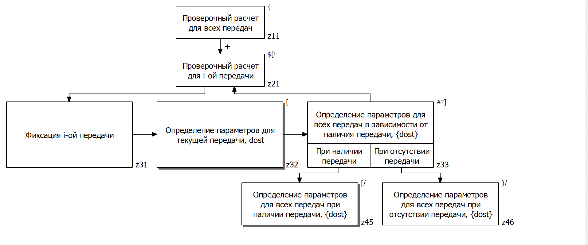

*Рис. 1.1 Проверочный расчет для всех передач*

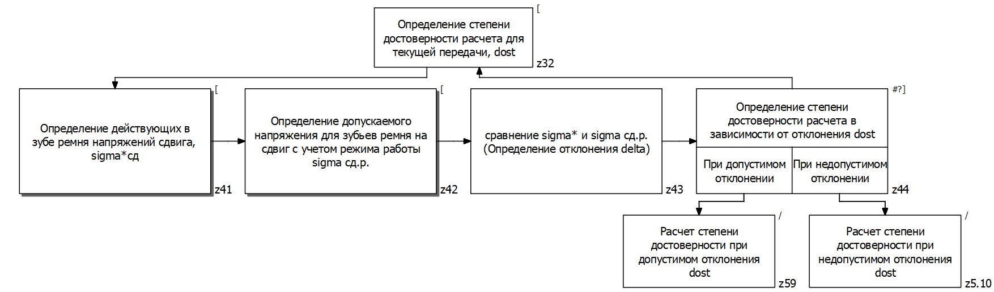

*Рис. 1.2 Определние cтепени достоверности расчета для текущей передачи,* ***dost***

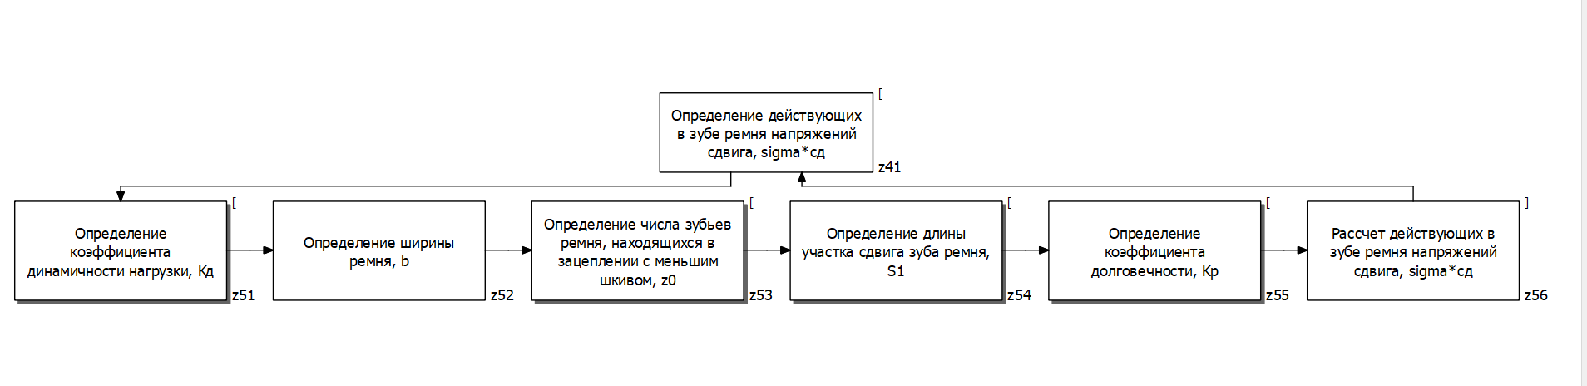

*Рис. 1.3 Опрделение действующих в зубе ремня напряжений сдвига,* ***sigma*сд***

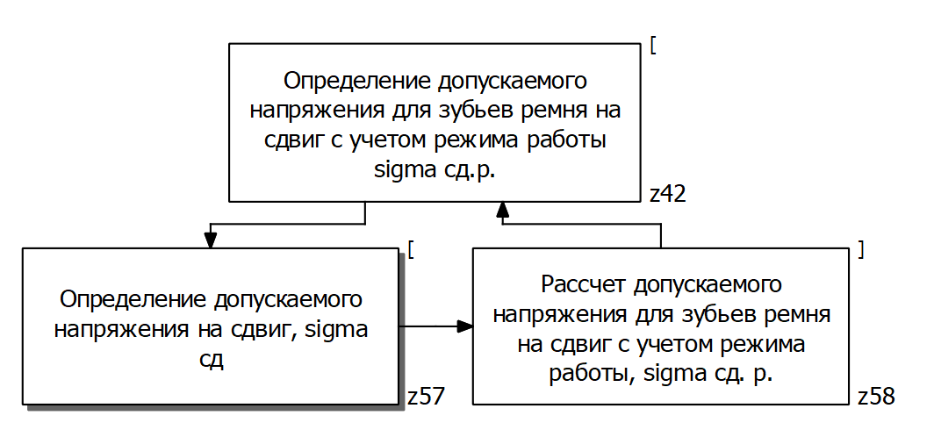

*Рис. 1.4 Определение допускаемого напряжения для зубьев ремня на сдвиг с учетом режима работы,* ***sigma сд.р.***

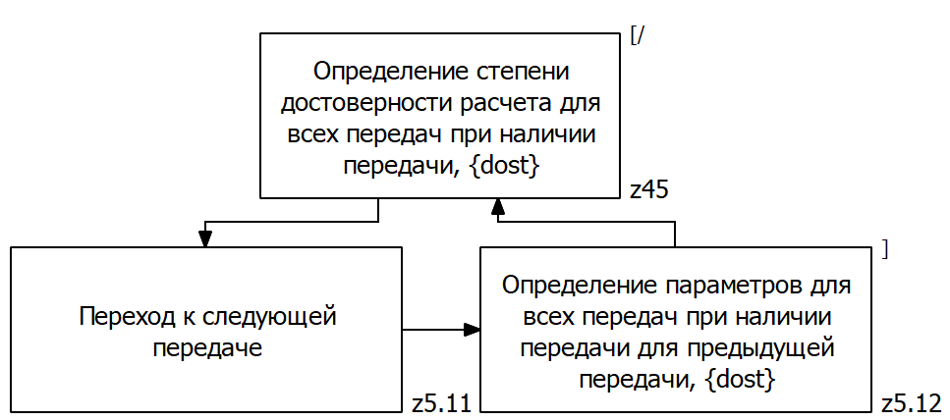

*Рис. 1.5 Опредедение параметров для всех передач при наличии передачи,* ***{dost}***

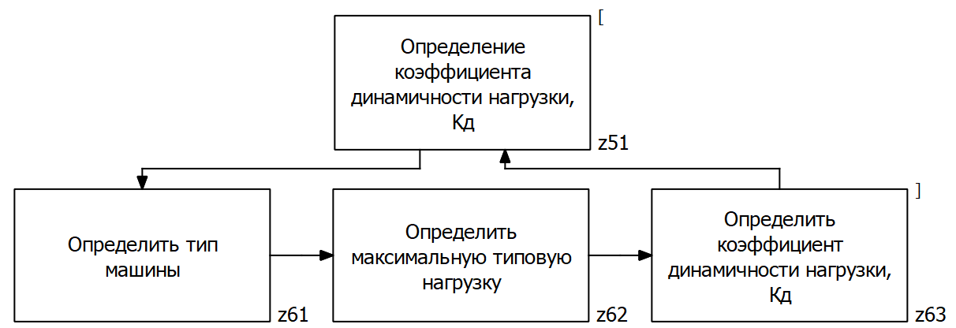

*Рис. 1.6 Определение коэффициента динамичности нагрузки,* ***Кд***

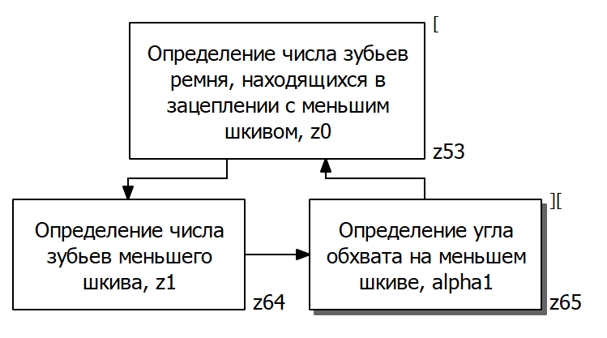

*Рис. 1.7 Определение числа зубьев ремня, находящихся в зацеплении с меньшим шкивом,* ***z0***

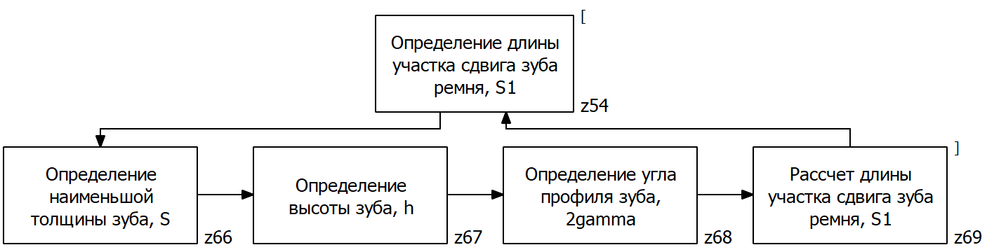

*Рис. 1.8 Определение длины участка сдвига зуба ремня,* ***S1***

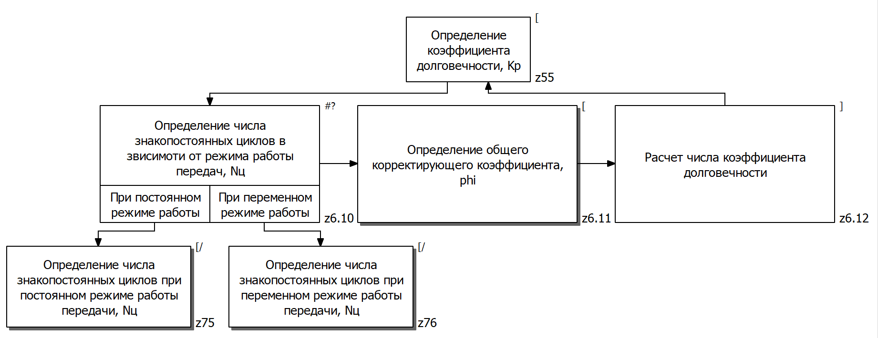

*Рис. 1.9 Определение коэффициента долговечности,* ***Кр***

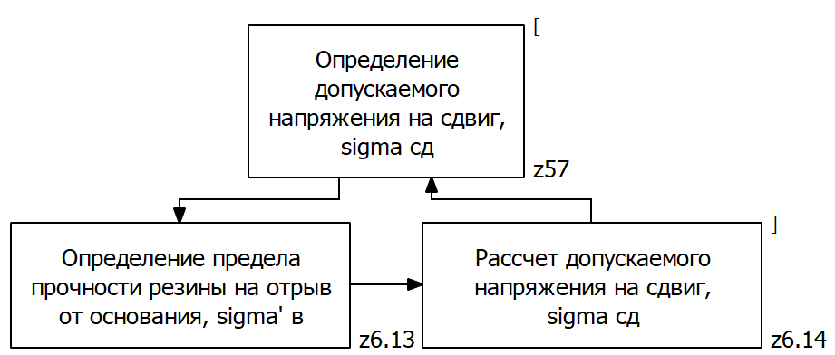

*Рис. 1.10 Определение допускаемого напряжения на сдвиг,* ***sigma сд***

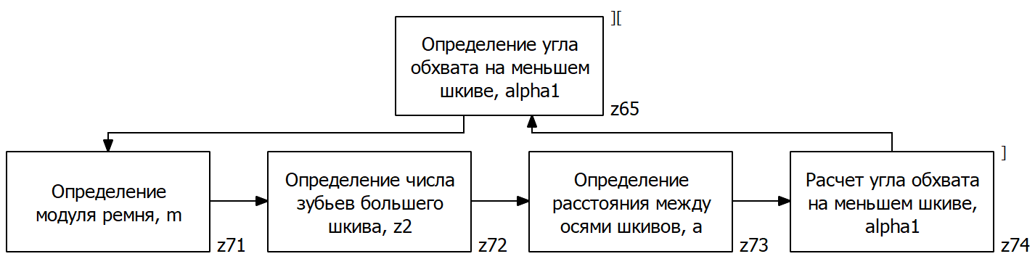

*Рис. 1.11 Определение угла обхвата на меньшем шкиве,* ***alpha1***

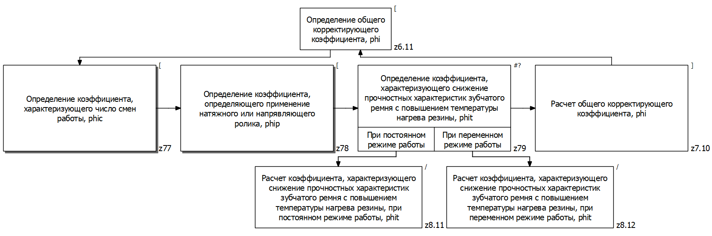

*Рис. 1.12 Определение общего корректирующего коэффициента,* ***phi***

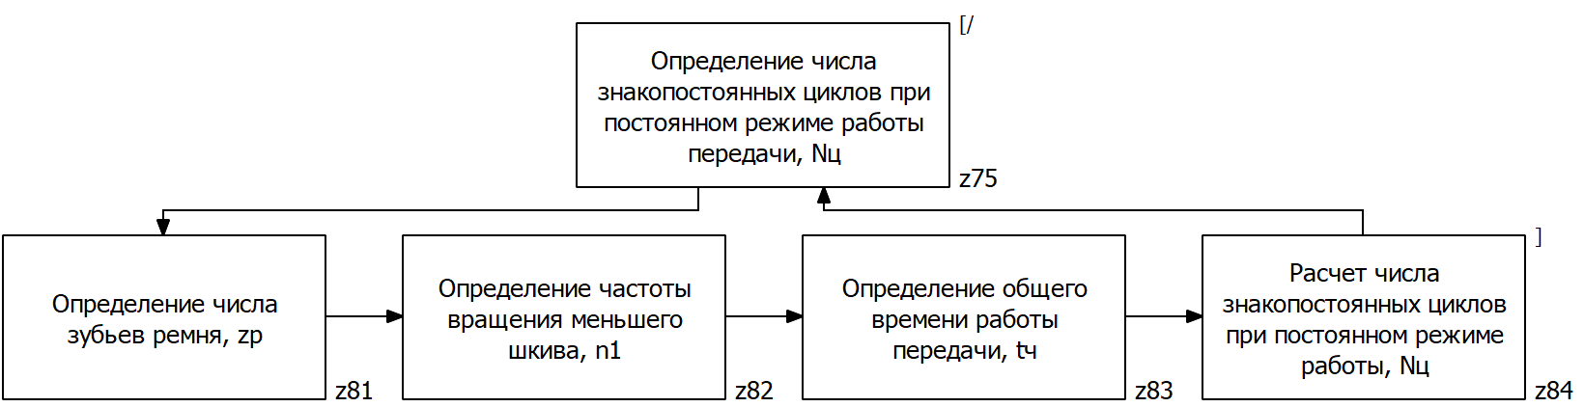

*Рис. 1.13 Определение числа знакопостоянных циклов при постоянном режиме работы передачи,* ***Nц***

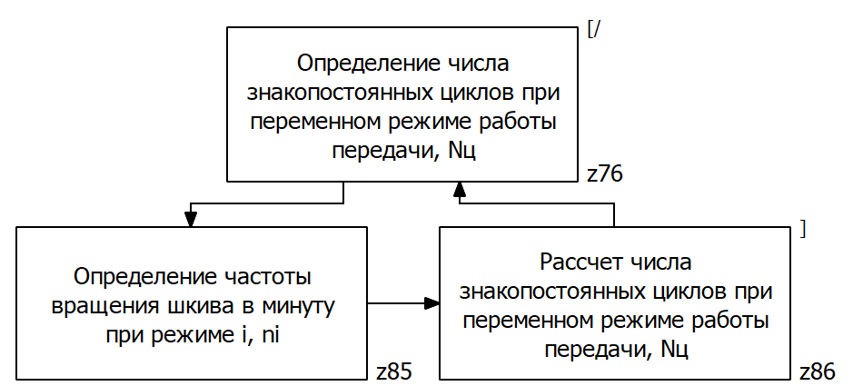

*Рис. 1.14 Определение числа знакопостоянных циклов при переменном режиме работы передачи,* ***Nц***

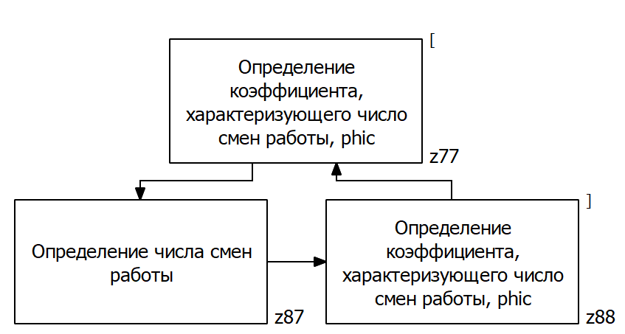

*Рис. 1.15 Определение коэффициента, характеризующего число смен работы,* ***phic***

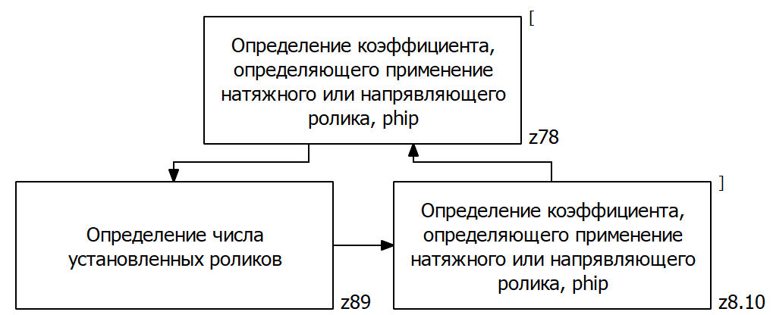

*Рис. 1.16 Определение коэффициента, определяющего применение натяжного или напрявляющего ролика,* ***phip***

### **Форма А.** Описание структуры предметных действий задачи

**Таблица 3**

|  |  |  |  |
| --- | --- | --- | --- |
| **Код ПД1** | **Код ПД2** | **Код ПД3** | **Вид компоновки** |
| z11 | z21 | - | Цикл |
| z21 | z31 | z32 | Последовательность |
| z21 | z32 | z33 | Последовательность |
| z32 | z41 | z42 | Последовательность |
| z32 | z42 | z43 | Последовательность |
| z32 | z43 | z44 | Последовательность |
| z33 | z45 | - | Альтернатива |
| z33 | z46 | - | Альтернатива |
| z41 | z51 | z52 | Последовательность |
| z41 | z52 | z53 | Последовательность |
| z41 | z53 | z54 | Последовательность |
| z41 | z54 | z55 | Последовательность |
| z41 | z55 | z56 | Последовательность |
| z42 | z57 | z58 | Последовательность |
| z44 | z59 | - | Альтернатива |
| z44 | z5.10 | - | Альтернатива |
| z45 | z5.11 | z5.12 | Последовательность |
| z51 | z61 | z62 | Последовательность |
| z51 | z62 | z63 | Последовательность |
| z53 | z64 | z65 | Последовательность |
| z53 | z65 | z66 | Последовательность |
| z54 | z67 | z68 | Последовательность |
| z54 | z68 | z69 | Последовательность |
| z54 | z69 | z6.10 | Последовательность |
| z55 | z6.11 | z6.12 | Последовательность |
| z55 | z6.12 | z6.13 | Последовательность |
| z57 | z6.14 | z6.15 | Последовательность |
| z65 | z71 | z72 | Последовательность |
| z65 | z72 | z73 | Последовательность |
| z65 | z73 | z74 | Последовательность |
| z6.11 | z75 | - | Альтернатива |
| z6.11 | z76 | - | Альтернатива |
| z6.12 | z77 | z78 | Последовательность |
| z6.12 | z78 | z79 | Последовательность |
| z6.12 | z79 | z7.10 | Последовательность |
| z75 | z81 | z82 | Последовательность |
| z75 | z82 | z83 | Последовательность |
| z75 | z83 | z84 | Последовательность |
| z76 | z85 | z86 | Последовательность |
| z76 | z86 | z87 | Последовательность |
| z76 | z87 | z88 | Последовательность |
| z76 | z88 | z89 | Последовательность |
| z77 | z8.10 | z8.11 | Последовательность |
| z78 | z8.12 | z8.13 | Последовательность |
| z79 | z8.14 | - | Альтернатива |
| z79 | z8.15 | - | Альтернатива |

### **Форма В.** Описание параметров предметной задачи

**Таблица 4**

|  |  |  |  |
| --- | --- | --- | --- |
| **Код** | **Наименование** | **Статус** | **Степень формализации** |
| z11 | Проверочный расчет для всех плоскоременных передач | П | Ан. |
| z21 | Проверочный расчет для i-ой плоскоременной передачи | П | Ал. |
| z31 | Фиксация i-ой передачи | Э | Ан. |
| z32 | Определение параметров для текущей передачи, dost | П | Ал. |
| z33 | Определение параметров для всех плоскоременных передач в зависимости от наличия передачи, {dost} | П | Ан. |
| z41 | Определение действующих в зубе ремня напряжений сдвига, ￼sigma*сд | П | Ал. |
| z42 | Определение допускаемого напряжения для зубьев ремня на сдвиг с учетом режима работы sigma сд.р. | П | Ал. |
| z43 | сравнение sigma* и sigma сд.р.(Определение отклонения delta) | Э | Ан. |
| z44 | Определение степени достоверности расчета в зависимости от отклонения dost | П | Ан. |
| z45 | Определение параметров для всех плоскоременных передач при наличии передачи, {dost} | П | Ал. |
| z46 | Определение параметров для всех плоскоременных передач при отсутствии передачи, {dost} | Э | Ан. |
| z51 | Определение коэффициента динамичности нагрузки, Kд | П | Ал. |
| z52 | Определение ширины ремня, b | Э | Э |
| z53 | Определение числа зубьев ремня, находящихся в зацеплении с меньшим шкивом, z0 | П | Ал. |
| z54 | Определение длины участка сдвига зуба ремня, S1 | П | Ал. |
| z55 | Определение коэффициента долговечности, Kp | П | Ал. |
| z56 | Рассчет действующих в зубе ремня напряжений сдвига, sigma*сд | Э | Ан. |
| z57 | Определение допускаемого напряжения на сдвиг, sigma сд | П | Ал. |
| z58 | Рассчет допускаемого напряжения для зубьев ремня на сдвиг с учетом режима работы, sigma сд. р. | Э | Ан. |
| z59 | Расчет степени достоверности при допустимом отклонения dost | Э | Ан. |
| z5.10 | Расчет степени достоверности при недопустимом отклонения dost | Э | Ан. |
| z5.11 | Переход к следующей передаче | Э | Ан. |
| z5.12 | Определение параметров для всех плоскоременных передач при наличии передачи для предыдущей передачи, {dost} | Э | Ан. |
| z61 | Определить тип машины | Э | С |
| z62 | Определить максимальную типовую нагрузку | Э | С |
| z63 | Определить коэффициент динамичности нагрузки, Кд | Э | С |
| z64 | Определение числа зубьев меньшего шкива, z1 | Э | С |
| z65 | Определение угла обхвата на меньшем шкиве, alpha1 | П | Ал. |
| z66 | Расчет числа зубьев ремня, находящихся в зацеплении с меньшим шкивом, z0 | Э | Ан. |
| z67 | Определение наименьшей толщины зуба, S | Э | С |
| z68 | Определение высоты зуба, h | Э | С |
| z69 | Определение угла профиля зуба, 2gamma | Э | С |
| z6.10 | Расчет длины участка сдвига зуба ремня, S1 | Э | Ан. |
| z6.11 | Определение числа знакопостоянных циклов в зависимости от режима работы передач, Nц | П | Ан. |
| z6.12 | Определение общего корректирующего коэффициента, phi | П | Ал. |
| z6.13 | Расчет числа коэффициента долговечности | Э | Ан. |
| z6.14 | Определение предела прочности резины на отрыв от основания, sigma' в | Э | С |
| z6.15 | Расчет допускаемого напряжения на сдвиг, sigma сд | Э | Ан. |
| z71 | Определение модуля ремня, m | Э | С |
| z72 | Определение числа зубьев большего шкива, z2 | Э | Э |
| z73 | Определение расстояния между осями шкивов, a | Э | Э |
| z74 | Расчет угла обхвата на меньшем шкиве, alpha1 | Э | Ан. |
| z75 | Определение числа знакопостоянных циклов при постоянном режиме работы передачи, Nц | П | Ал. |
| z76 | Определение числа знакопостоянных циклов при переменном режиме работы передачи, Nц | П | Ал. |
| z77 | Определение коэффициента, характеризующего число смен работы, phiс | П | Ал. |
| z78 | Определение коэффициента, определяющего применение натяжного или направляющего ролика, phiр | П | Ал. |
| z79 | Определение коэффициента, характеризующего снижение прочностных характеристик зубчатого ремня с повышением температуры нагрева резины, phit | П | Ан. |
| z7.10 | Расчет общего корректирующего коэффициента, phi | Э | Ан. |
| z81 | Определение числа зубьев ремня, zp | Э | Э |
| z82 | Определение частоты вращения меньшего шкива, n1 | Э | С |
| z83 | Определение общего времени работы передачи, tч | Э | Э |
| z84 | Расчет числа знакопостоянных циклов при постоянном режиме работы, Nц | Э | Ан. |
| z85 | Определение нагрузки на передачу при режиме i, Fi | Э | Э |
| z86 | Определение времени работы передачи при режиме i, tчi | Э | Э |
| z87 | Определение максимально длительно действующей нагрузки | Э | Э |
| z88 | Определение частоты вращения шкива в минуту при режиме i, ni | Э | Э |
| z89 | Расчет числа знакопостоянных циклов при переменном режиме работы передачи, Nц | Э | Ан. |
| z8.10 | Определение числа смен работы | Э | Э |
| z8.11 | Определение коэффициента, характеризующего число смен работы, phiс | Э | Э |
| z8.12 | Определение числа установленных роликов | Э | Э |
| z8.13 | Определение коэффициента, определяющего применение натяжного или направляющего ролика, phiр | Э | Э |
| z8.14 | Расчет коэффициента, характеризующего снижение прочностных характеристик зубчатого ремня с повышением температуры нагрева резины, при постоянном режиме работы, phit | Э | Ан. |
| z8.15 | Расчет коэффициента, характеризующего снижение прочностных характеристик зубчатого ремня с повышением температуры нагрева резины, при переменном режиме работы, phit | Э | Ан. |

* 1. **Описание модели в целом**

Модель в целом описана в виде **матричной диаграммы** (Диаграмма 1.1) и двумя спецификациями - **D** (табл.5 ) и **D2**(табл. 6)

### **Матричная диаграмма**

*Диаграмма 1.1*

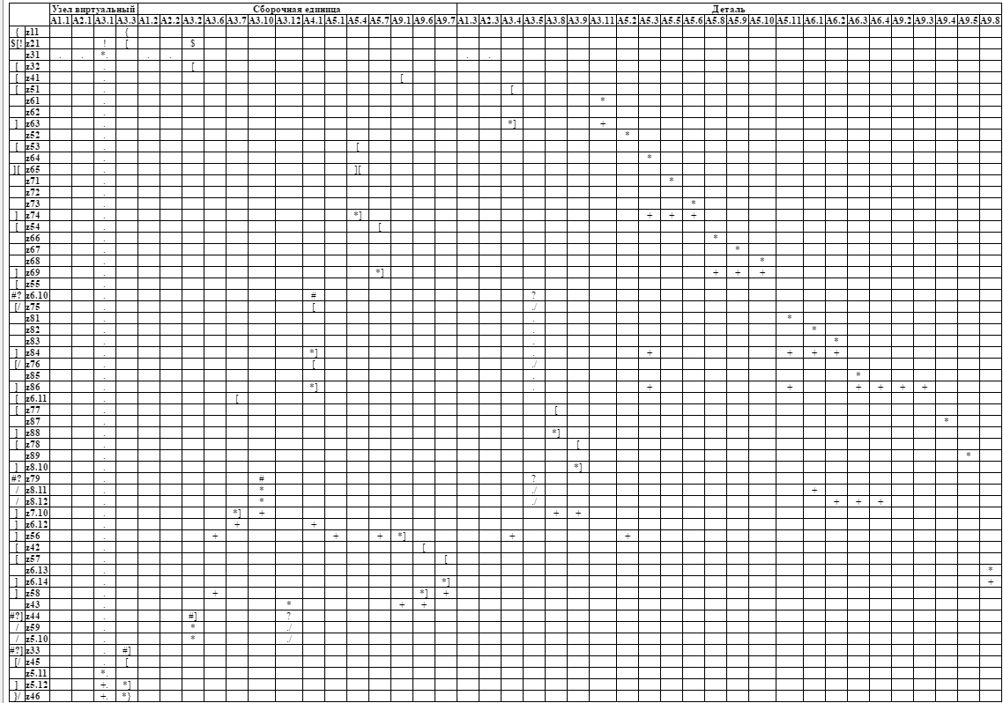

### **Форма D.** Описание элементарных действий задачи

**Таблица 5**

|  |  |  |  |  |  |
| --- | --- | --- | --- | --- | --- |
| **Код ПД** | **Наименование** | **Форм.** | **Функция** | **Аргументы** | **Примечание** |
| z31 | Фиксация i-ой передачи | ан | Количество передач, i | -/Код узла, KUZ -/Код сборочной единицы, KSE -/Код детали, KD -/Наименование узла, NUZ -/Наименование сборочной единицы, NSE -/Наименование детали, ND -/Количество передач, i |  |
| z43 | сравнение sigma* и sigma сд.р.(Определение отклонения delta) | ан | Отклонение, delta | -Напряжение сдвига ремня, sigma*сд -Допускаемое напряжение для зубьев ремня на сдвиг с учетом режима работы, sigma сд.р. -/Количество передач, i | delta = sigma*сд - sigma сд.р |
| z46 | Определение параметров для всех плоскоременных передач при отсутствии передачи, {dost} | ан | Степень достоверности расчета, {dost} | -Количество передач, i -/Количество передач, i |  |
| z52 | Определение ширины ремня, b | эм | Ширина ремня, b | -/Количество передач, i | Определяется специалистом |
| z56 | Расчет действующих в зубе ремня напряжений сдвига, sigma*сд | ан | Напряжение сдвига ремня, sigma*сд | -Коэффициент динамичности нагрузки, Кд -Коэффициент долговечности, Kp -Число зубьев ремня, находящихся в зацеплении с меньшим шкивом, z0 -Ширина ремня, b -Длина участка сдвига зуба ремня, S1 -/Количество передач, i | (F*Kд)/(z0*S1*b*2,65) |
| z58 | Расчет допускаемого напряжения для зубьев ремня на сдвиг с учетом режима работы, sigma сд. р. | ан | Допускаемое напряжение для зубьев ремня на сдвиг с учетом режима работы, sigma сд.р. | -Коэффициент долговечности, Kp -Допускаемое напряжение на сдвиг, sigma сд -/Количество передач, i | sigma сд.р = sigma сд / Kp |
| z59 | Расчет степени достоверности при допустимом отклонения dost | ан | Степень достоверности расчета, dost | -/Отклонение, delta -/Количество передач, i |  |
| z5.10 | Расчет степени достоверности при недопустимом отклонения dost | ан | Степень достоверности расчета, dost | -/Отклонение, delta -/Количество передач, i |  |
| z5.11 | Переход к следующей передаче | ан | Количество передач, i | -/Количество передач, i |  |
| z5.12 | Определение параметров для всех плоскоременных передач при наличии передачи для предыдущей передачи, {dost} | ан | Степень достоверности расчета, {dost} | -Количество передач, i -/Количество передач, i |  |
| z61 | Определить тип машины | ст | Тип машины, type | -/Количество передач, i | Определяется по таблице (3.6) |
| z62 | Определить максимальную типовую нагрузку | ст |  | -/Количество передач, i | Определяется по таблице (3.6) |
| z63 | Определить коэффициент динамичности нагрузки, Кд | ст | Коэффициент динамичности нагрузки, Кд | -Тип машины, type -/Количество передач, i | Определяется по таблице (3.6) |
| z64 | Определение числа зубьев меньшего шкива, z1 | ст | Число зубьев меньшего шкива, z1 | -/Количество передач, i | Определяется по таблице (3.3) |
| z66 | Расчет числа зубьев ремня, находящихся в зацеплении с меньшим шкивом, z0 | ан | Число зубьев ремня, находящихся в зацеплении с меньшим шкивом, z0 | -Число зубьев меньшего шкива, z1 -Угол обхвата на меньшем шкиве, alpha1 -/Количество передач, i | (z1*aplha1)/360⁰ |
| z67 | Определение наименьшой толщины зуба, S | ст | Наименьшая тощина зуба, S | -/Количество передач, i | Определяется по таблице (3.1) |
| z68 | Определение высоты зуба, h | ст | Высота зуба, h | -/Количество передач, i | Определяется по таблице (3.1) |
| z69 | Определение угла профиля зуба, 2gamma | ст | Угол профиля зуба, 2gamma | -/Количество передач, i | Определяется по таблице (3.1) |
| z6.10 | Расчет длины участка сдвига зуба ремня, S1 | ан | Длина участка сдвига зуба ремня, S1 | -Наименьшая тощина зуба, S -Высота зуба, h -Угол профиля зуба, 2gamma -/Количество передач, i | S1 = 0,5(S+2h*tg(gamma)) |
| z6.13 | Расчет числа коэффициента долговечности | ан |  | -Общий корректирующий коэффициент, phi -Число знакопостоянных циклов, Nц -/Количество передач, i | phi * √^6(Nц) |
| z6.14 | Определение предела прочности резины на отрыв от основания, sigma' в | ст | Предел прочности резины на отрыв от основания, sigma' в | -/Количество передач, i | Определяется по таблице 3.5 |
| z6.15 | Расчет допускаемого напряжения на сдвиг, sigma сд | ан | Допускаемое напряжение на сдвиг, sigma сд | -Предел прочности резины на отрыв от основания, sigma' в -/Количество передач, i | sigma сд = 0,8*sigma' в |
| z71 | Определение модуля ремня, m | ст | Модуль ремня, m | -/Количество передач, i | Определяется по таблице (3.3) |
| z72 | Определение числа зубьев большего шкива, z2 | эм |  | -/Количество передач, i | Определяется специалистом |
| z73 | Определение расстояния между осями шкивов, a | эм | Расстояние между осями шкивов, a | -/Количество передач, i | Определяется специалистом |
| z74 | Расчет угла обхвата на меньшем шкиве, alpha1 | ан | Угол обхвата на меньшем шкиве, alpha1 | -Число зубьев меньшего шкива, z1 -Модуль ремня, m -Расстояние между осями шкивов, a -/Количество передач, i | 180⁰-[m(z2-z1)/a]57,3⁰ |
| z7.10 | Расчет общего корректирующего коэффициента, phi | ан | Общий корректирующий коэффициент, phi | -Коэффициент, характеризующий число смен работы, phic -Коэффициент, характеризующий применение натяжного или направляющего ролика, phip -Коэффициент, характеризующий снижение прочностных характеристик зубчатого ремня с повышением температуры нагрева резины, phit -/Количество передач, i | phit*phip*phic |
| z81 | Определение числа зубьев ремня, zp | эм | Число зубьев ремня, zp | -/Режим работы передач, РР -/Количество передач, i | Определяется специалистом |
| z82 | Определение частоты вращения меньшего шкива, n1 | ст | Частота вращения меньшего шкива, n1 | -/Режим работы передач, РР -/Количество передач, i | Определяется по таблице (3.3) |
| z83 | Определение общего времени работы передачи, tч | эм | Общее время работы передачи, tч | -/Режим работы передач, РР -/Количество передач, i | Определяется специалистом |
| z84 | Расчет числа знакопостоянных циклов при постоянном режиме работы, Nц | ан | Число знакопостоянных циклов, Nц | -Число зубьев меньшего шкива, z1 -Число зубьев ремня, zp -Частота вращения меньшего шкива, n1 -Общее время работы передачи, tч -/Режим работы передач, РР -/Количество передач, i | 60(z1/zp)tч*n1 |
| z85 | Определение нагрузки на передачу при режиме i, Fi | эм | Нагрузка на передачу в режиме i (пер. работа), Fi | -/Режим работы передач, РР -/Количество передач, i | Определяется специалистом |
| z86 | Определение времени работы передачи при режиме i, tчi | эм | Общее время работы передачи в режиме i, tчi | -/Режим работы передач, РР -/Количество передач, i | Определяется специалистом |
| z87 | Определение максимально длительно действующей нагрузки | эм | Максимально длительно действующая нагрузка, F1 | -/Режим работы передач, РР -/Количество передач, i | Определяется специалистом |
| z88 | Определение частоты вращения шкива в минуту при режиме i, ni | эм | Частота вращения шкива в минуту в режиме i (пер. работа), ni | -/Режим работы передач, РР -/Количество передач, i | Определяется специалистом |
| z89 | Расчет числа знакопостоянных циклов при переменном режиме работы передачи, Nц | ан | Число знакопостоянных циклов, Nц | -Число зубьев меньшего шкива, z1 -Число зубьев ремня, zp -Частота вращения шкива в минуту в режиме i (пер. работа), ni -Общее время работы передачи в режиме i, tчi -Нагрузка на передачу в режиме i (пер. работа), Fi -Максимально длительно действующая нагрузка, F1 -/Режим работы передач, РР -/Количество передач, i | 60(z1/zp)*∑(tчi*ni(Fi/F1)^6) |
| z8.10 | Определение числа смен работы | эм | Число смен работы, чсмен | -/Количество передач, i | Определяется специалистом |
| z8.11 | Определение коэффициента, характеризующего число смен работы, phiс | эм | Коэффициент, характеризующий число смен работы, phic | -/Количество передач, i | Определяется на основе числа смен работы |
| z8.12 | Определение числа установленных роликов | эм | Число роликов, чрол | -/Количество передач, i | Определяется специалистом |
| z8.13 | Определение коэффициента, определяющего применение натяжного или направляющего ролика, phiр | эм | Коэффициент, характеризующий применение натяжного или направляющего ролика, phip | -/Количество передач, i | Определяется на основе числа установленных роликов |
| z8.14 | Расчет коэффициента, характеризующего снижение прочностных характеристик зубчатого ремня с повышением температуры нагрева резины, при постоянном режиме работы, phit | ан | Коэффициент, характеризующий снижение прочностных характеристик зубчатого ремня с повышением температуры нагрева резины, phit | -Частота вращения меньшего шкива, n1 -/Режим работы передач, РР -/Количество передач, i | √^6(n1/10^3)>=1 |
| z8.15 | Расчет коэффициента, характеризующего снижение прочностных характеристик зубчатого ремня с повышением температуры нагрева резины, при переменном режиме работы, phit | ан | Коэффициент, характеризующий снижение прочностных характеристик зубчатого ремня с повышением температуры нагрева резины, phit | -Общее время работы передачи, tч -Частота вращения шкива в минуту в режиме i (пер. работа), ni -Общее время работы передачи в режиме i, tчi -/Режим работы передач, РР -/Количество передач, i | (1/tч)*∑(tчi * √^6(ni/10^3))>=1 |

### 

### **Форма D2**. Описание структурных свойств действий задачи.

**Таблица 6**

|  |  |  |
| --- | --- | --- |
| **Код ПД** | **Код парам.** | **Роль парам.** |
| z31 | A3.1 | Функция |
| z31 | A1.1 | Аргумент по умолчанию |
| z31 | A2.1 | Аргумент по умолчанию |
| z31 | A2.2 | Аргумент по умолчанию |
| z31 | A2.3 | Аргумент по умолчанию |
| z31 | A3.1 | Аргумент по умолчанию |
| z61 | A3.11 | Функция |
| z61 | A3.1 | Аргумент по умолчанию |
| z62 | A3.1 | Аргумент по умолчанию |
| z63 | A3.4 | Функция |
| z63 | A3.11 | Аргумент |
| z63 | A3.1 | Аргумент по умолчанию |
| z52 | A5.2 | Функция |
| z52 | A3.1 | Аргумент по умолчанию |
| z64 | A5.3 | Функция |
| z64 | A3.1 | Аргумент по умолчанию |
| z71 | A5.5 | Функция |
| z71 | A3.1 | Аргумент по умолчанию |
| z72 | A3.1 | Аргумент по умолчанию |
| z73 | A5.6 | Функция |
| z73 | A3.1 | Аргумент по умолчанию |
| z74 | A5.4 | Функция |
| z74 | A5.3 | Аргумент |
| z74 | A5.5 | Аргумент |
| z74 | A5.6 | Аргумент |
| z74 | A3.1 | Аргумент по умолчанию |
| z66 | A5.8 | Функция |
| z66 | A3.1 | Аргумент по умолчанию |
| z67 | A5.9 | Функция |
| z67 | A3.1 | Аргумент по умолчанию |
| z68 | A5.10 | Функция |
| z68 | A3.1 | Аргумент по умолчанию |
| z69 | A5.7 | Функция |
| z69 | A5.8 | Аргумент |
| z69 | A5.9 | Аргумент |
| z69 | A5.10 | Аргумент |
| z69 | A3.1 | Аргумент по умолчанию |
| z81 | A5.11 | Функция |
| z81 | A3.1 | Аргумент по умолчанию |
| z81 | A3.5 | Аргумент по умолчанию |
| z82 | A6.1 | Функция |
| z82 | A3.1 | Аргумент по умолчанию |
| z82 | A3.5 | Аргумент по умолчанию |
| z83 | A6.2 | Функция |
| z83 | A3.1 | Аргумент по умолчанию |
| z83 | A3.5 | Аргумент по умолчанию |
| z84 | A4.1 | Функция |
| z84 | A5.3 | Аргумент |
| z84 | A5.11 | Аргумент |
| z84 | A6.1 | Аргумент |
| z84 | A6.2 | Аргумент |
| z84 | A3.1 | Аргумент по умолчанию |
| z84 | A3.5 | Аргумент по умолчанию |
| z85 | A6.3 | Функция |
| z85 | A3.1 | Аргумент по умолчанию |
| z85 | A3.5 | Аргумент по умолчанию |
| z86 | A4.1 | Функция |
| z86 | A5.3 | Аргумент |
| z86 | A5.11 | Аргумент |
| z86 | A6.3 | Аргумент |
| z86 | A6.4 | Аргумент |
| z86 | A9.2 | Аргумент |
| z86 | A9.3 | Аргумент |
| z86 | A3.1 | Аргумент по умолчанию |
| z86 | A3.5 | Аргумент по умолчанию |
| z87 | A9.4 | Функция |
| z87 | A3.1 | Аргумент по умолчанию |
| z88 | A3.8 | Функция |
| z88 | A3.1 | Аргумент по умолчанию |
| z89 | A9.5 | Функция |
| z89 | A3.1 | Аргумент по умолчанию |
| z8.10 | A3.9 | Функция |
| z8.10 | A3.1 | Аргумент по умолчанию |
| z8.11 | A3.10 | Функция |
| z8.11 | A6.1 | Аргумент |
| z8.11 | A3.1 | Аргумент по умолчанию |
| z8.11 | A3.5 | Аргумент по умолчанию |
| z8.12 | A3.10 | Функция |
| z8.12 | A6.2 | Аргумент |
| z8.12 | A6.3 | Аргумент |
| z8.12 | A6.4 | Аргумент |
| z8.12 | A3.1 | Аргумент по умолчанию |
| z8.12 | A3.5 | Аргумент по умолчанию |
| z7.10 | A3.7 | Функция |
| z7.10 | A3.8 | Аргумент |
| z7.10 | A3.9 | Аргумент |
| z7.10 | A3.10 | Аргумент |
| z7.10 | A3.1 | Аргумент по умолчанию |
| z6.12 | A3.7 | Аргумент |
| z6.12 | A4.1 | Аргумент |
| z6.12 | A3.1 | Аргумент по умолчанию |
| z56 | A9.1 | Функция |
| z56 | A3.4 | Аргумент |
| z56 | A3.6 | Аргумент |
| z56 | A5.1 | Аргумент |
| z56 | A5.2 | Аргумент |
| z56 | A5.7 | Аргумент |
| z56 | A3.1 | Аргумент по умолчанию |
| z6.13 | A9.8 | Функция |
| z6.13 | A3.1 | Аргумент по умолчанию |
| z6.14 | A9.7 | Функция |
| z6.14 | A9.8 | Аргумент |
| z6.14 | A3.1 | Аргумент по умолчанию |
| z58 | A9.6 | Функция |
| z58 | A3.6 | Аргумент |
| z58 | A9.7 | Аргумент |
| z58 | A3.1 | Аргумент по умолчанию |
| z43 | A3.12 | Функция |
| z43 | A9.1 | Аргумент |
| z43 | A9.6 | Аргумент |
| z43 | A3.1 | Аргумент по умолчанию |
| z59 | A3.2 | Функция |
| z59 | A3.1 | Аргумент по умолчанию |
| z59 | A3.12 | Аргумент по умолчанию |
| z5.10 | A3.2 | Функция |
| z5.10 | A3.1 | Аргумент по умолчанию |
| z5.10 | A3.12 | Аргумент по умолчанию |
| z5.11 | A3.1 | Функция |
| z5.11 | A3.1 | Аргумент по умолчанию |
| z5.12 | A3.3 | Функция |
| z5.12 | A3.1 | Аргумент |
| z5.12 | A3.1 | Аргумент по умолчанию |
| z46 | A3.3 | Функция |
| z46 | A3.1 | Аргумент |
| z46 | A3.1 | Аргумент по умолчанию |

# Описание выбранной программно-технической среды

Программа «Проверочный расчет для передач зубчатым ремнем на прочность зубьев ремня» написана на языке **С#**. Язык программирования C# предназначен для разработки различных приложений, работающих в среде .NET Framework. Этот объектно-ориентированный и типобезопасный язык программирования обеспечивает высокую производительность, гибкость и простоту работы с различными технологиями. Данная программа реализована в интегрированной среде разработки Microsoft Visual Studio — эта продукт компании Microsoft. Данный продукт позволяют разрабатывать как консольные приложения, так и приложения с графическим интерфейсом, в том числе с поддержкой технологии Windows Forms.

**Windows Forms** — это программный интерфейс для разработки приложений, отвечающий за создание графического пользовательского интерфейса (GUI) и являющийся частью Microsoft .NET Framework. Он упрощает работу с элементами интерфейса Microsoft Windows, предоставляя обертку для существующего Win32 API в управляемом коде. Управляемый код представляет собой набор классов, реализующих функционал Windows Forms, и может использоваться независимо от выбранного языка программирования, что очень удобно.

Для организации базы данных был выбран SQL Server, поскольку он сочетает в себе надежность, производительность и широкий набор инструментов для работы с данными. Одной из причин выбора является интеграция с SQL Server Management Studio (SSMS), которая предоставляет удобный графический интерфейс для проектирования, администрирования и анализа реляционных моделей данных.

**SQL Server** — это реляционная система управления базами данных (СУБД), разработанная корпорацией Microsoft. Она предназначена для хранения, обработки и управления данными, предоставляя мощные инструменты для работы с большими объемами информации. SQL Server обеспечивает поддержку транзакций, высокую производительность запросов, надежность, безопасность данных и интеграцию с различными сервисами Microsoft. Одной из ключевых возможностей является использование языка структурированных запросов (SQL) для взаимодействия с базой данных.

**SQL Server Management Studio (SSMS)** — это интегрированная среда управления для SQL Server. SSMS предоставляет графический интерфейс для создания, настройки и администрирования баз данных, позволяя разработчикам и администраторам работать с реляционной моделью данных. С помощью SSMS можно визуализировать структуру данных, писать и выполнять SQL-запросы, анализировать производительность запросов, а также управлять правами доступа и резервным копированием.

Использование SQL Server в сочетании с SSMS позволяет эффективно разрабатывать и поддерживать реляционные базы данных, обеспечивая структурированное представление данных и доступ к инструментам для управления ими.

# Описание модели данных

Модель данных описана с помощью схемы данных (табл. 7)

**Схема данных**

Таблица 7.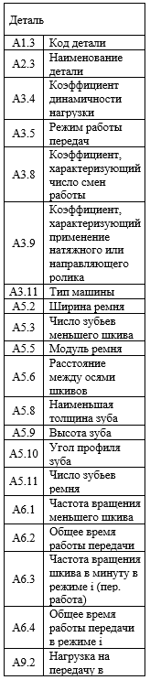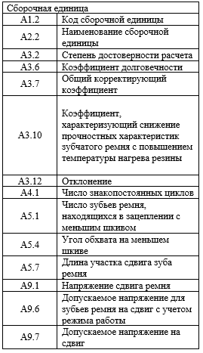

|  |  |
| --- | --- |
| Узел виртуальный | |
| A1.1 | Код узла |
| A2.1 | Наименование узла |
| A3.1 | Количество передач |
| A3.3 | Степень достоверности расчета |



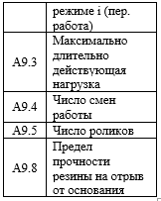

# Реализация автоматизированной процедуры

Для реализации автоматизированной структуры была выполнена нормализация таблиц с данными (таб. 8.1 – 8.3) и представлено описание таблиц постоянной информации.

Описание таблиц постоянной информации

(нормализованные отношения)

ТАБЛИЦА 8.1

|  |  |  |
| --- | --- | --- |
| **Тип машины или оборудование** | **Максимальная пиковая нагрузка % от номинальной** | **Значение Кд** |
| Деревообрабатываемое оборудование | <150 | 1,1 |
| Деревообрабатываемое оборудование | <250 | 1,2 |
| Деревообрабатываемое оборудование | <400 | - |
| Токарные станки и оборудование для типографии | <150 | 1,2 |
| Токарные станки и оборудование для типографии | <250 | 1,4 |
| Токарные станки и оборудование для типографии | <400 | 1,6 |
| Сверильные, расточные, шлифовальные, фрезерные, поперечно-строгательные и долбежные станки | <150 | 1,3 |
| Сверильные, расточные, шлифовальные, фрезерные, поперечно-строгательные и долбежные станки | <250 | 1,5 |
| Сверильные, расточные, шлифовальные, фрезерные, поперечно-строгательные и долбежные станки | <400 | 1,7 |
| Конвейеры ленточные | <150 | 1,4 |
| Конвейеры ленточные | <250 | 1,5 |
| Конвейеры ленточные | <400 | 1,6 |
| Вентиляторы, подъемники и текстильные оборудование | <150 | 1,4 |
| Вентиляторы, подъемники и текстильные оборудование | <250 | 1,6 |
| Вентиляторы, подъемники и текстильные оборудование | <400 | 1,8 |
| Пластинчатый, ковшовый и элеваторный конвейеры | <150 | 1,5 |
| Пластинчатый, ковшовый и элеваторный конвейеры | <250 | 1,6 |
| Пластинчатый, ковшовый и элеваторный конвейеры | <400 | 1,7 |
| Скребковый и шнековый конвейеры | <150 | 1,5 |
| Скребковый и шнековый конвейеры | <250 | 1,7 |
| Скребковый и шнековый конвейеры | <400 | 1,8 |

ТАБЛИЦА 8.2

|  |  |
| --- | --- |
| **Модуль ремня m,мм** | **Число зубьев меньшего шкива z1, не менее** |
| 2 | 12 |
| 2 | 14 |
| 2 | 16 |
| 2 | 18 |
| 3 | 12 |
| 3 | 14 |
| 3 | 16 |
| 3 | 18 |
| 4 | 12 |
| 4 | 14 |
| 4 | 16 |
| 4 | 18 |
| 4 | 14 |
| 4 | 16 |
| 4 | 18 |
| 4 | 20 |
| 5 | 16 |
| 5 | 18 |
| 5 | 20 |
| 5 | 22 |
| 7 | 20 |
| 7 | 22 |
| 7 | 24 |
| 7 | 26 |
| 10 | 20 |
| 10 | 22 |
| 10 | 24 |
| 10 | 26 |
| 10 | 28 |

ТАБЛИЦА 8.3

|  |  |  |  |  |  |  |
| --- | --- | --- | --- | --- | --- | --- |
| **Модуль ремня m, мм** | 2 | 3 | 4 | 5 | 6 | 7 |
| **Наименьшая толщина зуба S, мм, S = m** | 2 | 3 | 4 | 5 | 7 | 10 |
| **Наименьшая толщина зуба h, мм, h = 0,6 m** | 1,2 | 1,8 | 2,4 | 3 | 4,2 | 6 |
| **Угол профиля зуба 2gamma** | 50 | 50 | 50 | 50 | 50 | 50 |

**Ссылка на Github:**

<https://github.com/DaIfe59/Base_Data_Kursovaya>

В программе используется база данных: входные параметры считываются с таблицы «dbo.Tables» (рис. 2.1), а результат записывается в таблицу «dbo.Vivods» (рис.2.2). Таблицы имеют связь «один-к-одному» (рис. 2.3)

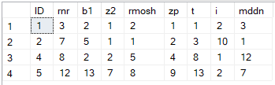

***Рис. 2.1*** *Таблица для считывания входных параметров*

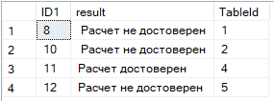

***Рис. 2.2*** *Таблица для результата*

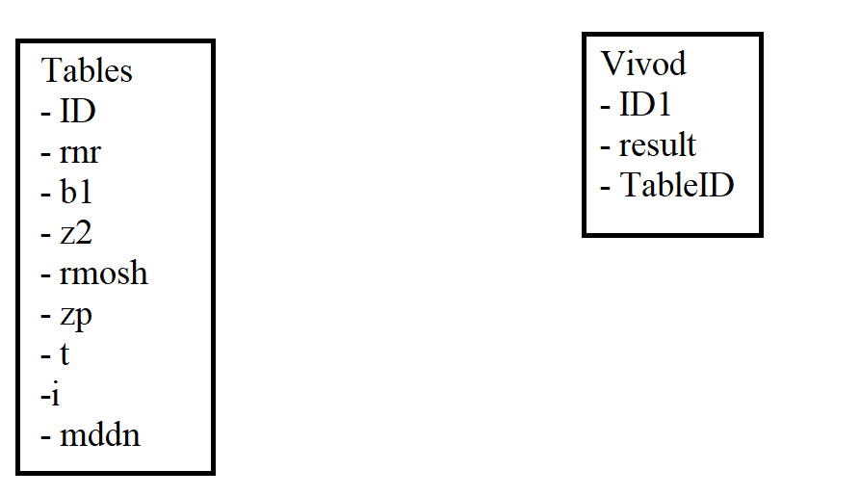

***Рис.2.3*** *Связь «один-к-одному» между таблицами*

# Заключение

В ходе выполнения данной работы была разработана и представлена автоматизированная процедура проверочного расчета для передач зубчатым ремнем на прочность зубьев ремня. Процесс решения задачи охватывал этапы анализа предметной области, построения информационной и функциональной структур, выбора программно-технической среды, а также реализации модели данных.

Таким образом, разработанная модель предназначена для автоматизации проектирования деталей машин, обеспечивая высокую точность расчетов и соответствие стандартам. Она улучшает эксплуатационные характеристики конструкций и сокращает время и ресурсы на инженерные расчеты, что делает её полезной для промышленности и машиностроения. характеристик конструкций, включая их надежность и долговечность.

# Список литературы

1. Жуков К.П., Кузнецова А.К., Масленникова С.И. и др. Расчет и проектирование деталей машин: Учебное пособие для ВУЗов. — Москва: Издательство «Машиностроение», 2021.
2. Сайты, использованные для справки по программной реализации:
   * Microsoft Learn. Создание оконных приложений на C#. Доступно по ссылке: <https://learn.microsoft.com>.
   * Stack Overflow. Форум вопросов и ответов для разработчиков. Доступно по ссылке: <https://stackoverflow.com>.
   * Habrahabr. Публикации о разработке ПО. Доступно по ссылке: <https://habr.com>.
   * Troelsen A., Japikse P. Pro C# 9.0 and the .NET 5 Framework. Apress, 2021.
   * Date C.J. An Introduction to Database Systems. Pearson Education, 2004.
   * Официальная документация Microsoft. SQL Server и управление базами данных. Доступно по ссылке: <https://learn.microsoft.com/sql>.
   * Elmasri R., Navathe S.B. Fundamentals of Database Systems. Addison-Wesley, 2010.
   * Публикации SQLServerCentral. Практика работы с SSMS и SQL Server. Доступно по ссылке: <https://www.sqlservercentral.com>.
   * Уокер Р. C# Programming. Полное руководство. Вильямс, 2022.
   * W3Schools. Реляционные базы данных и SQL. Доступно по ссылке: https://www.w3schools.com/sql.